Страничка биолога
Покормите птиц зимой!
Зима трудное время для всех животных и особенно для птиц. Деревья голы, цветов нет, грядки пусты,многие птицы улетели, насекомые попрятались. Как выжить птичкам в этих условиях?
Поучаствуйте в конкурсе добрых дел!
Изготовление оригинальной кормушки.
Условия конкурса: фото кормушки, описание из какого материала она выполнена. Ежедневная подкормка птиц.
Ваши материалы на конкурс сдавайте воспитателям группы.
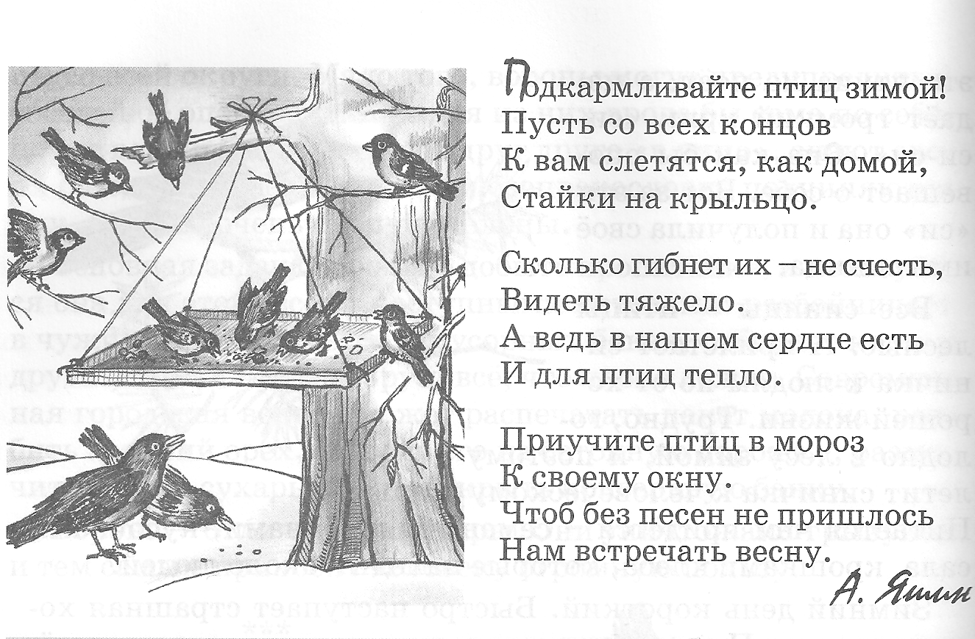
Знаете ли вы?
Птиц можно подкармливать семенами подсолнечника, тыквы, конопли. Семена лучше раздавливать. Нельзя давать птицам жареные семена. Птиц можно кормить крошками хлеба, только белого. Крошки черного хлеба вредны для птиц.
Что наблюдать с детьми?
- Кто прилетал?
- Какой корм предпочитают?
- Каково поведение кормящихся птиц?
- Проследите за поведением и численностью птиц зимой и накануне весны.
численностью птиц зимой и накануне весны.
Наблюдайте и описывайте свои наблюдения в небольших заметках.

